自転車等の放置禁止区域
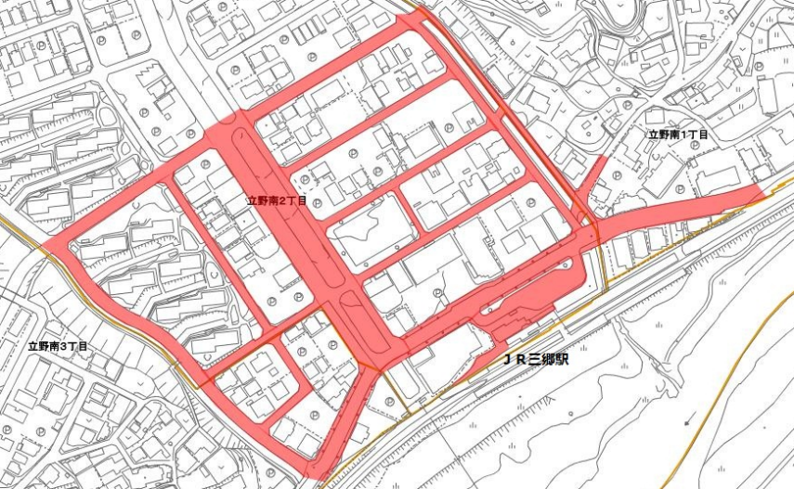
ＪＲ三郷駅
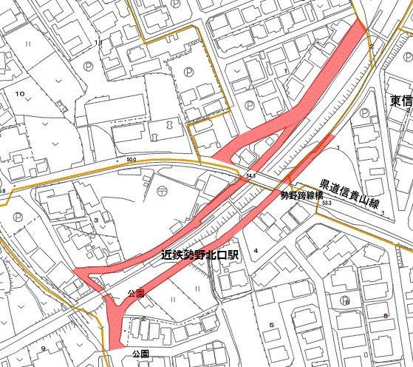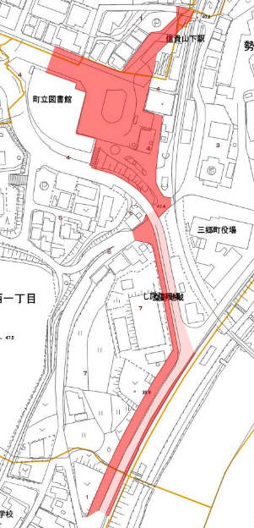
近鉄 勢野北口駅 近鉄 信貴山下駅

